RK-05-2003-19, př. 1
počet stran: 4

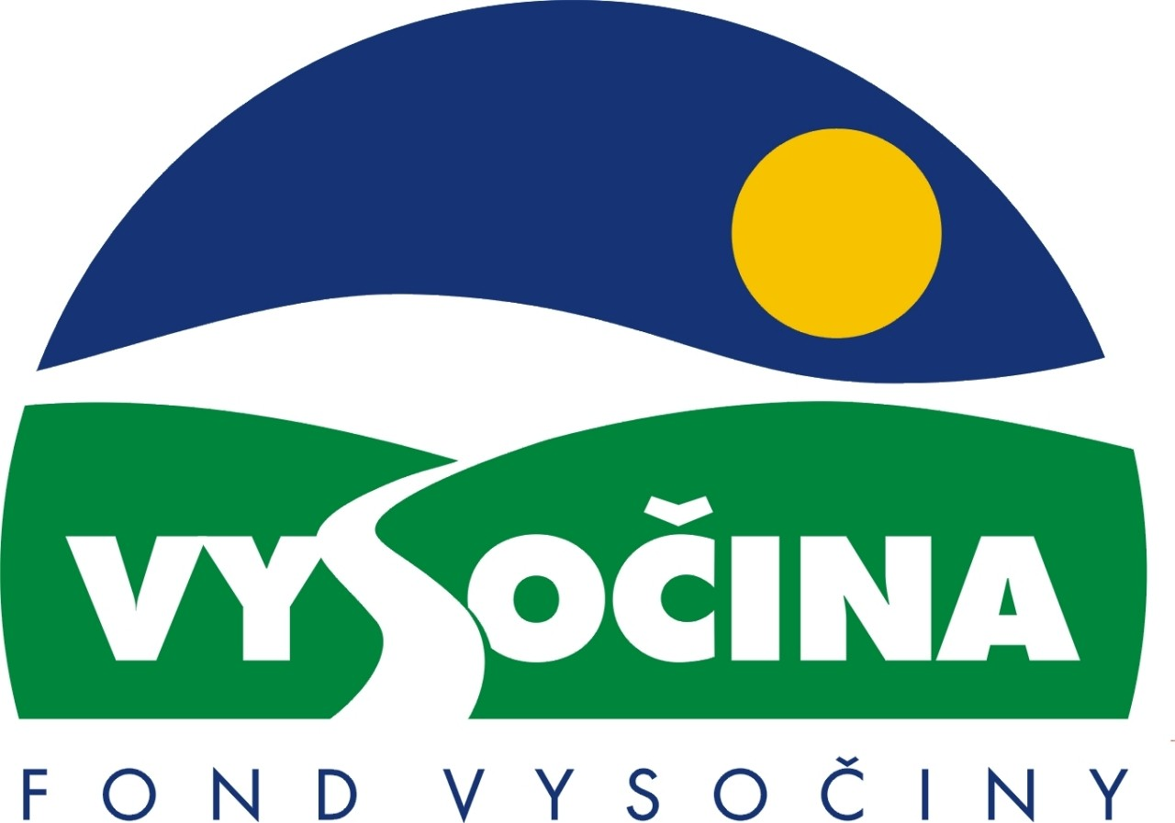

FOND VYSOČINY

Výzva k předkládání projektů
vyhlášená v souladu
se Statutem Fondu Vysočiny a Zásadami pro poskytování podpory z Fondu Vysočiny

1) Název programu:

RESTAUROVÁNÍ MOVITÝCH PAMÁTEK
Grantový program na podporu restaurování movitých kulturních památek

2) Celkový objem finanční prostředků: 4 000 000,- Kč

3) Cíl, dílčí cíl a opatření Programu rozvoje kraje Vysočina:

Cíl 2: Zvýšení kvality sociálního prostředí s důrazem na rozvoj lidských zdrojů

Dílčí cíl 2. 4: Podpora rozvoje aktivit volného času s důrazem na stimulaci rozvoje mezinárodní spolupráce

Opatření 2. 4. 2: Podpora rozvoje kultury a kulturního dědictví, ochrana a obnova památek

4) Cíl programu:
Obnova a další uchování movitých kulturních památek a jejich souborů zapsaných v Ústředním seznamu kulturních památek České republiky ve smyslu zákona č. 20/1987 Sb., o státní památkové péči, ve znění pozdějších platných předpisů, efektivní obnovou provedením restaurátorských prací ve smyslu závazného stanoviska příslušného orgánu státní památkové péče. Restaurováním a následnou prezentací zvýšit povědomí veřejnosti o kulturním dědictví kraje Vysočina.

5) Popis a rozsah programu:
Účelem poskytovaných finančních prostředků je záchrana, zachování a zhodnocení památkových hodnot movitých kulturních památek v případech, kdy není možno hradit tyto náklady v plné výši z prostředků žadatele.

6) Příjemci podpory:
Vlastníci movitých kulturních památek (města, obce, církve a jiné právnické nebo fyzické osoby)

7) Lokalizace projektů:

Kraj Vysočina

8) Přijatelné a nepřijatelné výdaje:
V rámci programu mohou být financovány náklady spojené s restaurováním movité kulturní památky, a to v rozsahu prací podstatných pro zachování její památkové hodnoty.
Finanční prostředky nemohou být použity na práce, které by byly v rozporu se zájmy památkové péče.
Finanční prostředky nelze poskytnout na již ukončené akce.

9) Základní a specifická kritéria pro posuzování projektů:

Základní kritéria:
- soulad projektu s Programem rozvoje kraje, popř. s dalšími rozvojovými plány a programy
- soulad projektu s vyhlášeným grantovým programem
- připravenost a realizovatelnost projektu
- prokazatelné využití poskytnutých prostředků ve prospěch rozvoje kraje Vysočina
- reálný a průhledný rozpočet nákladů
- soulad projektu s obecně platnými právními předpisy
- důvěryhodnost předkladatele a jeho schopnost akci spolufinancovat a realizovat

Specifická kritéria:
- záchrana movité kulturní památky vhodným restaurátorským zásahem
- stupeň poškození movité kulturní památky
- kvalita, proveditelnost a prospěšnost předloženého projektu
- využití restaurovaných movitých památek a přínos ke zvýšení atraktivnosti a vypovídající schopnosti o historické a umělecké hodnotě dochovaných interiérů zpřístupněných veřejnosti pro výchovně vzdělávací, náboženské a jiné účely
- zachování charakteru a dosažení harmonie v působení historického prostředí kulturní památky
- nemožnost čerpání finančních prostředků z Programu regenerace MPR a MPZ
- zajištění ochrany movité kulturní památky před poškozením, zničením nebo odcizením

10) Minimální a maximální výše příspěvku:
Minimální výše finančních prostředků poskytnutých na jeden projekt je 25 tis. Kč, maximální výše příspěvku je 500 tis. Kč. V rámci jednoho kola grantového programu může žadatel získat podporu pouze jednoho projektu.

11) Minimální podíl příjemce podpory:
50% celkových prokazatelně vynaložených nákladů na restaurování movité kulturní památky

12) Časový harmonogram realizace projektu:
Časový harmonogram realizace projektu bude stanoven ve smlouvě o poskytnutí podpory.

13) Platební podmínky:
Finanční příspěvek bude poskytnut na základě smlouvy o poskytnutí podpory, v níž budou stanoveny podmínky čerpání finančních prostředků, termíny uvolňování finančních prostředků v návaznosti na rozpracovanost projektu, způsob a termín závěrečného vyúčtování, sankce za nedodržení parametrů projektu a za neoprávněné použití finančních prostředků.
Finanční příspěvek nemůže být v průběhu realizace převeden na jiný subjekt.

Souběh podpory z Fondu Vysočiny s dotacemi z dotačních titulů státního rozpočtu nebo jiných fondů se nevylučuje, s výjimkou programu Ministerstva kultury ČR na restaurování movitých kulturních památek a Programu regenerace MPR a MPZ.

14) Termíny a podmínky podání projektů:
Žadatelé o podporu projektu musí předložit kompletně vyplněnou Žádost o poskytnutí podpory na předepsaném formuláři.

Povinné přílohy
- Podrobný rozpočet celkové ceny restaurátorských prací zpracovaný restaurátorem (originál a kopie)
- Doklad osvědčující vlastnické právo ke kulturní památce (kupní, darovací, směnná aj. smlouva, rozhodnutí příslušného orgánu o nabytí věci dědictvím apod.), event. čestné prohlášení vlastníka (originál nebo ověřená kopie a kopie)
- Záměr restaurování movité kulturní památky, který bude mimo jiné obsahovat: popis současného stavu s uvedením závad a příčin porušení, navrhovaný způsob restaurátorského zásahu, technický a technologický postup a popis použitých materiálů, předpokládaný výsledek restaurátorského zásahu (2x kopie)
- Závazné stanovisko příslušného orgánu státní památkové péče vydané ke zpracovanému záměru restaurování, technickému a technologickému postupu a návrhu konečného výtvarného řešení podle § 14 odst. 1 a 3 zákona č. 20/1987 Sb., o státní památkové péči, ve znění pozdějších předpisů (2x kopie)
- Doklad o povolení k restaurování udělený Ministerstvem kultury ČR pro vybraného restaurátora (2x kopie)
- Smlouva o dílo uzavřená s restaurátorem (originál a kopie)
- Fotodokumentace stávajícího stavu movité kulturní památky (originál a kopie)
- Čestné prohlášení o břemenech váznoucích na movité kulturní památce, tj. zda na movité kulturní památce váznou břemena, a jaká (originál a kopie)
9. Souhlas vlastníka s možnou prezentací restaurovaného díla v rámci akcí pořádaných krajem Vysočina nebo organizacemi jím zřizovanými (originál a kopie)

Formulář žádosti je umístěn na internetové adrese www.kr-vysocina.cz a je k vyzvednutí na adrese: Krajský úřad kraje Vysočina, odbor kultury a památkové péče, Žižkova 57, 587 33 Jihlava.
Na stejné webové stránce najdete Statut Fondu Vysočiny a Zásady pro poskytování podpory z Fondu Vysočiny, kde se dočtete další informace k podmínkám poskytnutí podpory.

Žádosti zpracované ve dvou vyhotoveních včetně příloh (originál a kopie) se přijímají osobně prostřednictvím podatelny Krajského úřadu kraje Vysočina, Žižkova 57, 587 33 Jihlava nebo poštou v termínu do 12. 5. 2003 (rozhodující je datum poštovního razítka). K žádostem budou připojeny výše uvedené požadované přílohy. Žádosti budou předloženy v zalepené obálce označené: Fond Vysočiny, Grantový program „RESTAUROVÁNÍ MOVITÝCH PAMÁTEK“, Neotvírat !

15) Odpovědnost za realizaci podpory (garant programu):
Garantem programu je odbor kultury a památkové péče, Krajský úřad kraje Vysočina, Žižkova 57, 587 33 Jihlava.
Průběžné informace ke zpracování projektů bude poskytovat odbor kultury a památkové péče, oddělení památkové péče, kontaktní osoby:
Jaroslava Panáčková, e-mail panackova.j@kr-vysocina.cz, tel. 5646022996
Vít Hrbek, e-mail hrbek.v@kr-vysocina.cz, tel. 564602351

Jednotlivé projekty budou posouzeny garantem a řídícím výborem grantového programu, který po ukončení procesu hodnocení rozhodne o přiznání podpory konkrétním žadatelům. S výsledkem tohoto procesu budou žadatelé seznámeni písemně do 30. 6. 2003.

Žádost, která nesplňuje všechny formální náležitosti nebo bude zaslána po termínu, bude řídícím výborem z hodnocení vyřazena.
Žadatelé nebudou vyzývání k doplnění chybějících údajů.
Dokládání chybějících náležitostí po uzávěrce programu není možné.

Podpora z Fondu Vysočiny nepředstavuje nárokový příspěvek, nejde ani o správní řízení, a tudíž proti rozhodnutí řídícího výboru není odvolání.

